Redis应用2-Redis实现开发者头条页面点赞功能
开发者头条是一个资源丰富的程序猿学习网站。当网站发布新的内容的时候，内容优秀的总是会被点赞。今天就利用Redis实现这个小小的功能。
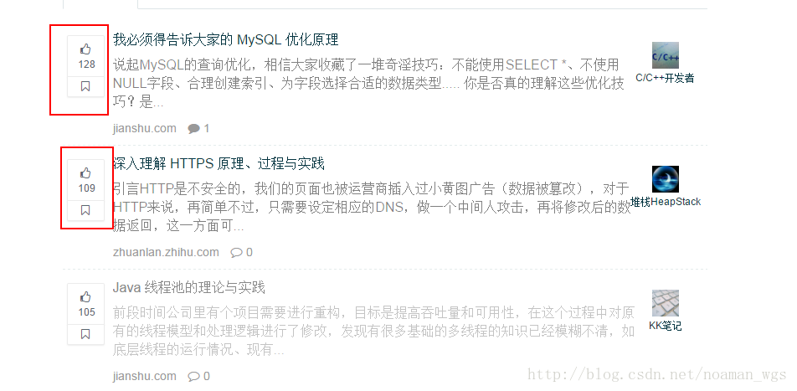

为什么使用Redis而不是MySQL实现?
Redis 和 MySQL应用场景不同。

从效率来说:
Redis的数据存放在内存，所以速度快但是会受到内存空间限制。
MySQL存放在硬盘，在速度上肯定没有Redis快，但是存放的数据量要多的多。

从功能来说：
Redis是一个K-V数据库，同时还支持List/Hash/Set/Sorted Set等几个简单数据结构，所以只能以这些数据结构为基础实现功能。

Redis性能好，快，并发高，但不能处理逻辑，而且不支持事务，看具体的场合，主要做数据缓存，减少MySQL数据库的压力。最擅长的是结构化数据的cache，计数器场景，轻量级的消息队列,Top排行榜等互联网应用场景。在点赞过后要立即刷新显示在页面，所以推荐使用Redis。至于并发问题，在此暂不考虑(其实是技术比较渣。。。)

Redis几种数据结构的适用场景
- List: 双向列表，适用于最新列表，关注列表；
- Set: 适用于无顺序的集合，点赞点踩，抽奖，已读，共同好友；
- SortedSet : 具有排序加成功能，适用于排行榜，优先队列的实现；
- Hash：对象属性，不定长属性数；
- KV : 单一数值，适用于验证码，缓存等实现。

代码实现
接下来看看如何去实现。
首先必须要安装好Redis并且启动Redis服务，了解Redis的5种数据结构类型的介绍和基本命令的操作，了解Redis的Java客户端Jedis的操作。这些内容在此不一一详述，详情参见博文：http://blog.csdn.net/noaman_wgs/article/details/59501400。
了解了以上内容以后，接下来进入实战演练。
(注：本文只提供后台实现点赞的一种实现的思路与接口的实现，不提供前台页面的显示与操作)。
实现思路：
使用Redis的Set数据结构存储数据。
当前用户点赞的话，就将当前用户id存入到对应点赞集合当中，同时判断点反对集合中是否有此id值，有的话就移除；
当前用户点反对的话，与上面操作相反。
页面显示的时候就根据当前用户id在点赞集合和反对集合中查找，若id值在点赞集合中有对应值，就显示1，表示当前用户点赞；若在反对集合中有值，反对处就显示1.

1. MAVEN中加入jar包;
<dependency>
<groupId>redis.clients</groupId>
<artifactId>jedis</artifactId>
<version>2.8.0</version>
</dependency>

2. Jedis底层操作
实现一个具有Dao功能的类，类中可以在Jedis连接池中获取一个Jedis连接，同时实现与Redis数据库的get, set , remove等操作。本文的实现用到的都是Redis中的Set数据结构。
import org.slf4j.Logger;
import org.slf4j.LoggerFactory;
import org.springframework.beans.factory.InitializingBean;
import org.springframework.stereotype.Service;
import redis.clients.jedis.Jedis;
import redis.clients.jedis.JedisPool;
import redis.clients.jedis.JedisPoolConfig;

@Service
public class JedisAdapter implements InitializingBean {

private static final Logger logger = LoggerFactory.getLogger(JedisAdapter.class);
private Jedis jedis = null;
private JedisPool jedisPool = null;

@Override
public void afterPropertiesSet() throws Exception {
//初始化
jedisPool = new JedisPool("localhost", 6379);
}

//获取一个Jedis
private Jedis getJedis(){
try{
jedis = jedisPool.getResource();
}catch (Exception e){
logger.error("获取jedis失败！" + e.getMessage());
}finally {
if(jedis != null){
jedis.close();
}
}
return jedis;
}

/**
* 获取Redis中集合中某个key值
* @param key
* @return
*/
public String get(String key){
Jedis jedis = null;
try {
jedis = jedisPool.getResource();
return jedis.get(key);
}catch (Exception e){
logger.error("Jedis get发生异常 " + e.getMessage());
return null;
}finally {
if(jedis != null){
jedis.close();
}
}
}

/**
* 给Redis中Set集合中某个key值设值
* @param key
* @param value
*/
public void set(String key, String value){
Jedis jedis = null;
try {
jedis = jedisPool.getResource();
jedis.set(key, value);
}catch (Exception e){
logger.error("Jedis set 异常" + e.getMessage());
}finally {
if(jedis != null){
jedis.close();
}
}
}

/**
* 向Redis中Set集合添加值:点赞
* @return
*/
public long sadd(String key, String value){
Jedis jedis = null;
try{
jedis = jedisPool.getResource();
return jedis.sadd(key, value);
}catch (Exception e){
logger.error("Jedis sadd 异常 ：" + e.getMessage());
return 0;
}finally {
if (jedis != null){
jedis.close();
}
}
}

/**
* 移除：取消点赞
* @param key
* @param value
* @return
*/
public long srem(String key, String value){
Jedis jedis = null;
try{
jedis = jedisPool.getResource();
return jedis.srem(key, value);
}catch (Exception e){
logger.error("Jedis srem 异常：" + e.getMessage());
return 0;
}finally {
if (jedis != null){
jedis.close();
}
}
}

/**
*判断key,value是否是集合中值
* @param key
* @param value
* @return
*/
public boolean sismember(String key, String value){
Jedis jedis = null;
try{
jedis = jedisPool.getResource();
return jedis.sismember(key, value);
}catch (Exception e){
logger.error("Jedis sismember 异常：" + e.getMessage());
return false;
}finally {
if (jedis != null){
try{
jedis.close();
}catch (Exception e){
logger.error("Jedis关闭异常" + e.getMessage());
}
}
}
}

/**
* 获取集合大小
* @param key
* @return
*/
public long scard(String key){
Jedis jedis = null;
try{
jedis = jedisPool.getResource();
return jedis.scard(key);
}catch (Exception e){
logger.error("Jedis scard 异常：" + e.getMessage());
return 0;
}finally {
if (jedis != null){
jedis.close();
}
}
}

}

3. 生成点赞与反对键值：
点击点赞或者反对的时候，都会根据所在资讯的id生成一个对应的点赞(likeKey) 或者 反对(disLikeKey)的Set集合key值， 将对应点赞或点反对的用户id当中value值存入Set集合。
public class RedisKeyUtil {

private static String SPLIT = ":";
private static String BIZ_LIKE = "LIKE";
private static String BIZ_DISLIKE = "DISLIKE";

/**
* 产生key:如在newsId为2上的咨询点赞后会产生key: LIKE:ENTITY_NEWS:2
* @param entityId
* @param entityType
* @return
*/
public static String getLikeKey(int entityId, int entityType){
return BIZ_LIKE + SPLIT + String.valueOf(entityType) + SPLIT + String.valueOf(entityId);
}
/**
* 取消赞:如在newsId为2上的资讯取消点赞后会产生key: DISLIKE:ENTITY_NEWS:2
* @param entityId
* @param entityType
* @return
*/
public static String getDisLikeKey(int entityId, int entityType){
return BIZ_DISLIKE + SPLIT + String.valueOf(entityType) + SPLIT + String.valueOf(entityId);
}
}

- LikeService实现
主要实现的逻辑就是：用户点赞，就将此用户id存入对应的点赞集合中，同时从点反对集合中移除；同理点反对就将此用户id存入对应的点反对集合中，同时从点赞集合中移除此用户id。
点赞业务操作代码：

package com.nowcoder.service;
import com.nowcoder.util.JedisAdapter;
import com.nowcoder.util.RedisKeyUtil;
import org.springframework.beans.factory.annotation.Autowired;
import org.springframework.stereotype.Service;

@Service
public class LikeService {

@Autowired
JedisAdapter jedisAdapter;

/**
* 判断是点赞还是点反对
*/
public int getLikeStatus(int userId, int entityType, int entityId) {
//根据当前用户的userid分别生成一个likeKey 和 disLikeKey,再分别判断这两个值是否在对应的Like集合中和disLikeKey集合中
//比如如果在likeKey集合中，就返回一个1，否则返回-1
String likeKey = RedisKeyUtil.getLikeKey(entityId, entityType);
//判断值为userId 的用户是否在key为listKey 的集合中
if(jedisAdapter.sismember(likeKey, String.valueOf(userId))){
return 1;
}
String disLikeKey = RedisKeyUtil.getDisLikeKey(entityId, entityType);
return jedisAdapter.sismember(disLikeKey, String.valueOf(userId)) ? -1: 0;
}

/**
* 点赞：即当前用户点赞后，被点赞用户的like集合中就会加上一个该点赞的用户信息
*/
public long like(int userId, int entityType, int entityId){
//在当前news上点赞后获取key: LIKE:ENTITY_NEWS:2
String likeKey = RedisKeyUtil.getLikeKey(entityId, entityType);
//在喜欢集合中添加当前操作用户的userId(即当前用户点赞后，被点赞用户的like集合中就会加上一个点赞的用户信息)
jedisAdapter.sadd(likeKey, String.valueOf(userId));

String disLikeKey = RedisKeyUtil.getDisLikeKey(entityId, entityType);
jedisAdapter.srem(disLikeKey, String.valueOf(userId));

//返回点赞数量
return jedisAdapter.scard(likeKey);
}

/**
* 反对 ：即当前用户点反对后，被点反对用户的like集合中就会加上一个该点反对的用户信息
*/
public long disLike(int userId, int entityType, int entityId){

//谁点击反对，谁就出现在key为dislikeKey的Set集合中
String disLikeKey = RedisKeyUtil.getDisLikeKey(entityId, entityType);
jedisAdapter.sadd(disLikeKey, String.valueOf(userId));

//从赞中删除
String likeKey = RedisKeyUtil.getLikeKey(entityId, entityType);
jedisAdapter.srem(likeKey, String.valueOf(userId));

return jedisAdapter.scard(likeKey);
}
}

5. 点赞接口的实现：
package com.nowcoder.controller;

import com.nowcoder.model.EntityType;
import com.nowcoder.model.HostHolder;
import com.nowcoder.model.News;
import com.nowcoder.service.LikeService;
import com.nowcoder.service.NewsService;
import com.nowcoder.util.ToutiaoUtil;
import org.springframework.beans.factory.annotation.Autowired;
import org.springframework.stereotype.Controller;
import org.springframework.web.bind.annotation.RequestMapping;
import org.springframework.web.bind.annotation.RequestMethod;
import org.springframework.web.bind.annotation.RequestParam;
import org.springframework.web.bind.annotation.ResponseBody;

@Controller
public class LikeController {

@Autowired
LikeService likeService;
@Autowired
NewsService newsService;
@Autowired
HostHolder hostHolder;

@RequestMapping(path = {"/like"}, method = {RequestMethod.GET, RequestMethod.POST})
@ResponseBody
public String like(@RequestParam("newsId") int newsId){
//在likeKey对应的集合中加入当前用户的id
long likeCount = likeService.like(hostHolder.getUser().getId(), EntityType.ENTITY_NEWS, newsId);

//资讯上更新点赞数
newsService.updateLikeCount(newsId, (int)likeCount);
return ToutiaoUtil.getJSONString(0, String.valueOf(likeCount));
}

@RequestMapping(path = {"/dislike"}, method = {RequestMethod.POST, RequestMethod.GET})
@ResponseBody
public String disLike(@RequestParam("newsId") int newsId){

//在disLikeKey对应的集合中加入当前用户
long likeCount = likeService.disLike(hostHolder.getUser().getId(), EntityType.ENTITY_NEWS, newsId);
if(likeCount <= 0){
likeCount = 0;
}

//资讯上更新喜欢数
newsService.updateLikeCount(newsId, (int)likeCount);
return ToutiaoUtil.getJSONString(0, String.valueOf(likeCount));
}
}

